Metodología de la Programación

Javier Martínez Montilla 25346371-A Bryan Moreno Picamán 45712353-Z

**Práctica 6:**

Práctica Final

# http://www.ugr.es/~surfaces/workshop-willmore/imagen/logo-ugr.jpg



Índice

0

Problemas Surgidos. 2

Problema 1.- Error al interpretar la estructura de la matriz 2

Problema 2.- Errores de valgrind al utilizar funciones de conversión de char* a string para el nombre de fichero .txt en arteASCII2 2

Capturas: 3

Problemas Surgidos.

Problema 1.- Error al interpretar la estructura de la matriz

Se implementó la matriz un array de punteros y cada puntero apuntaba a su propio array.

Se arregló de manera que cumple los requisitos de la documentación pasada.

Problema 2.- Errores de valgrind al utilizar funciones de conversión de char* a string para el nombre de fichero .txt en arteASCII2

Directamente se utiliza un string con el que se hace el tratamiento del nombre del archivo:

string nombre="arteASCII"+ to_string(i+1) +".txt";

Capturas:

A continuación se muestra una captura de la ejecución completa del programa.

**VECTOR**

TESTIMAGEN

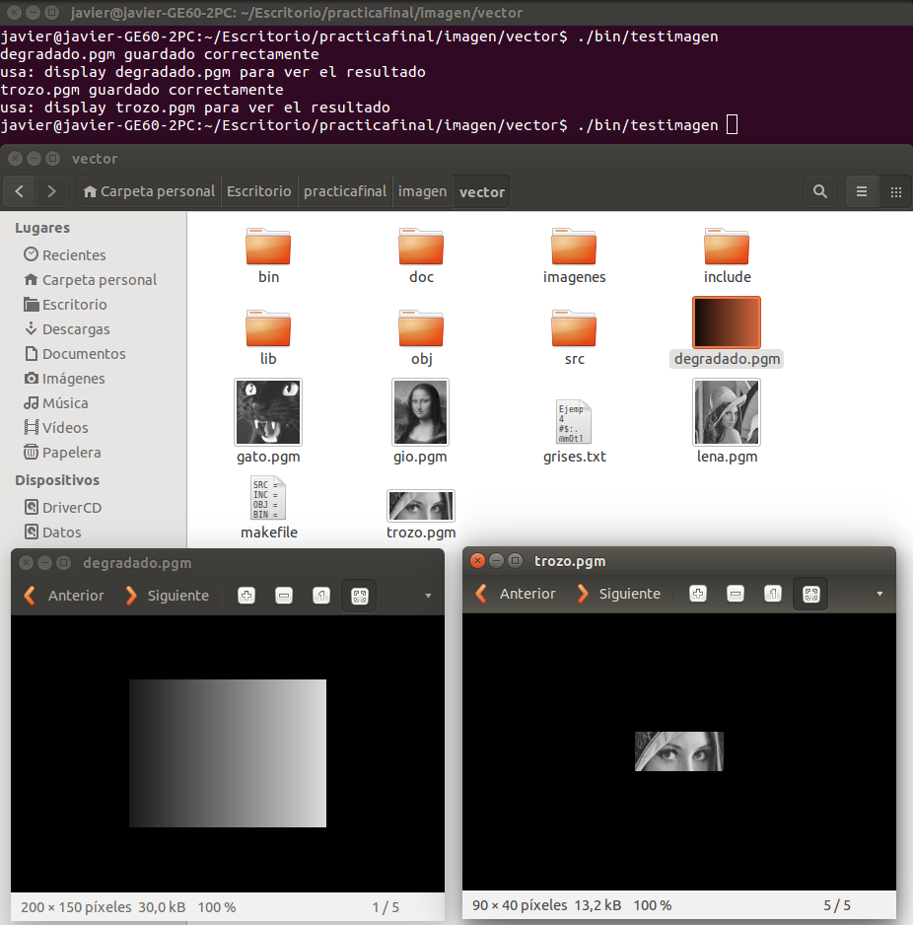

ARTEASCII2

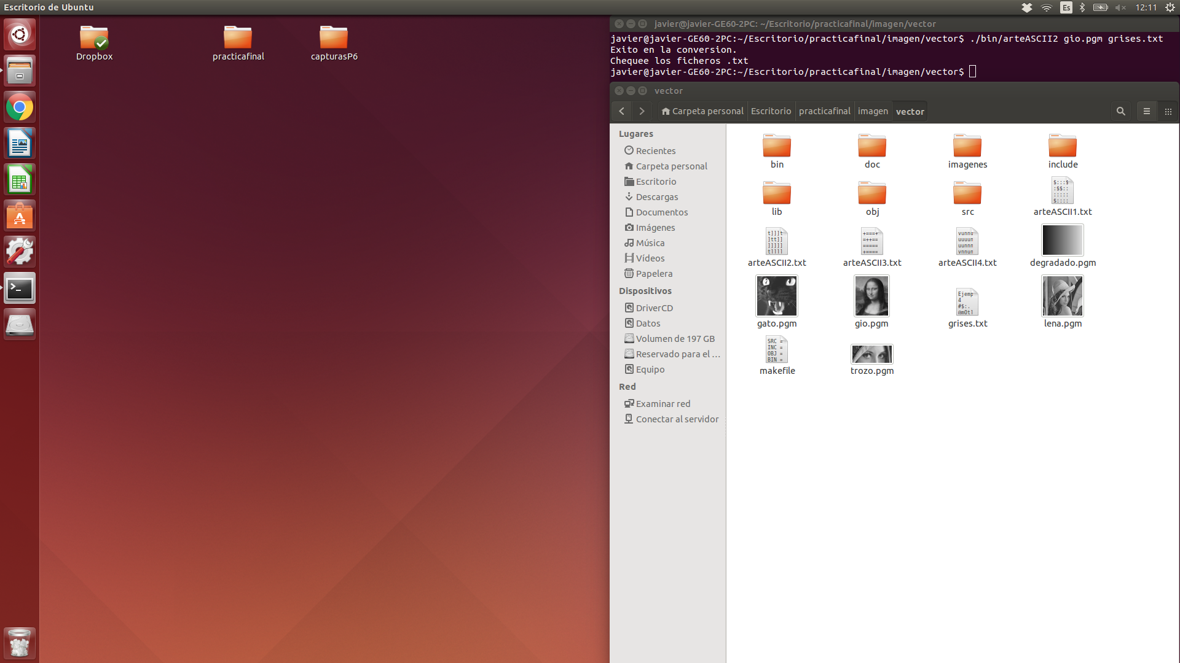

SUMA

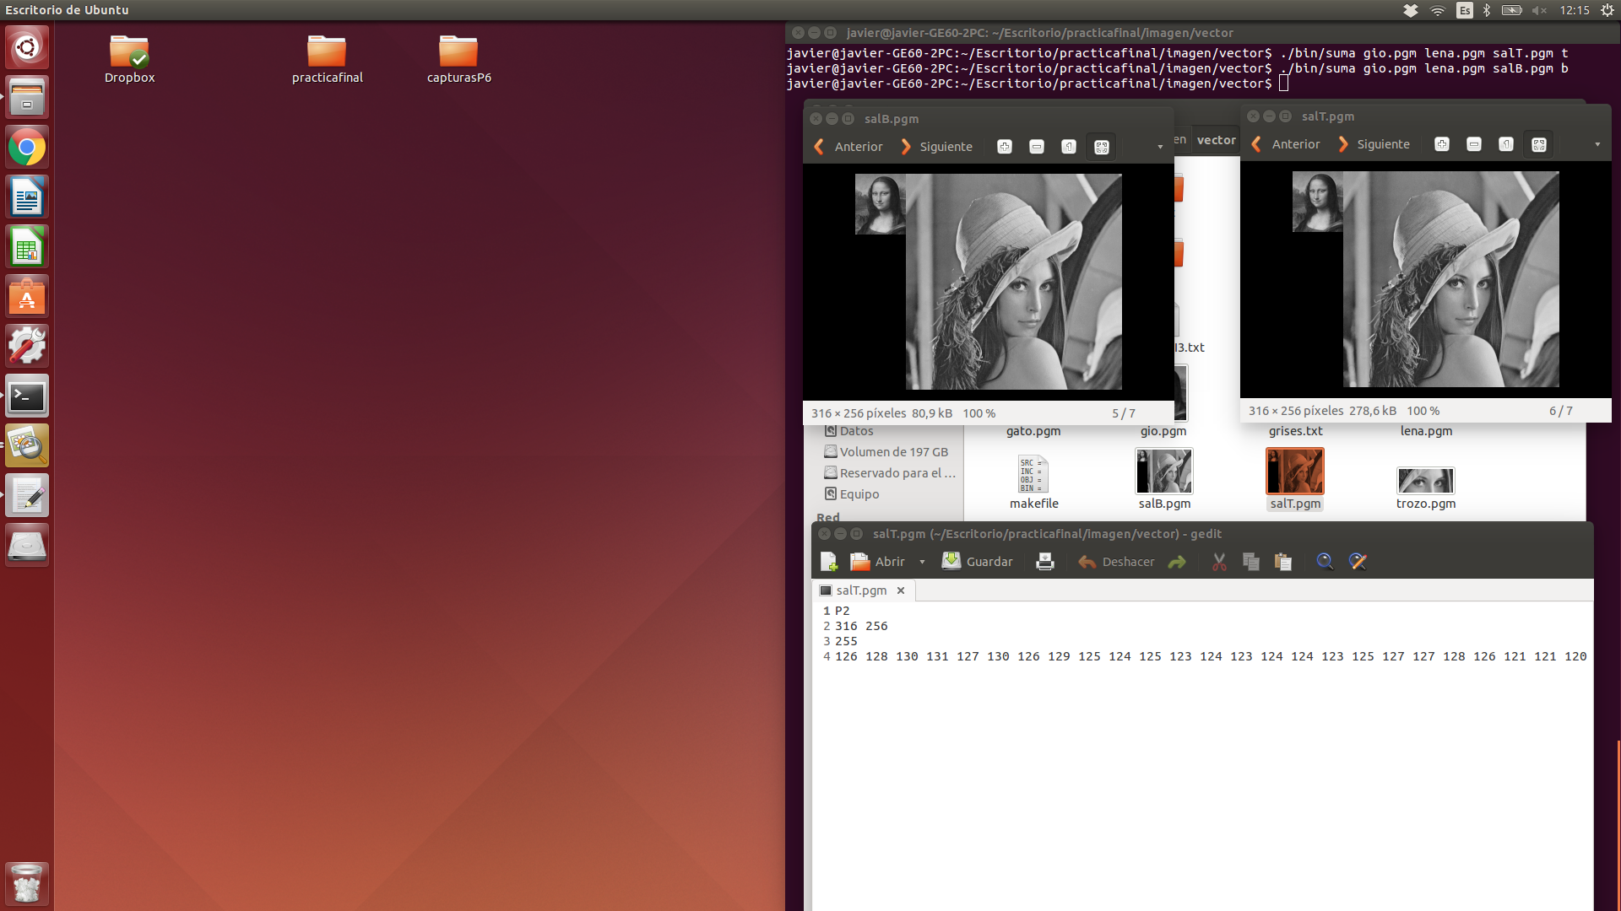

**IMAGEN**

TESTIMAGEN

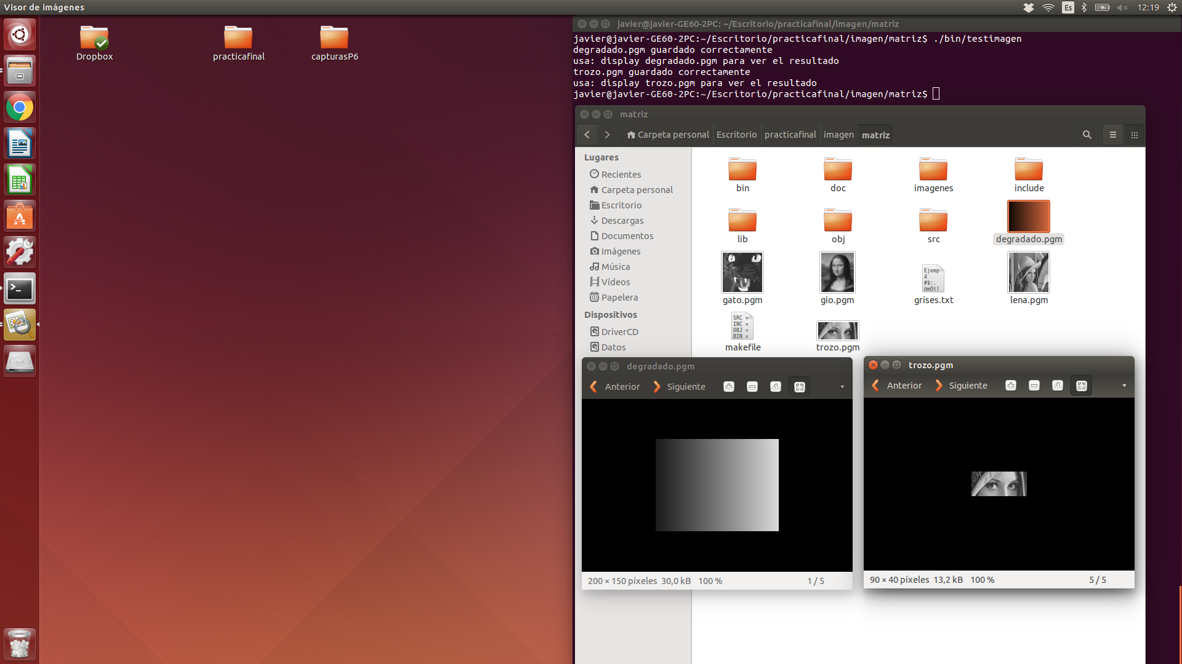

ARTEASCII2

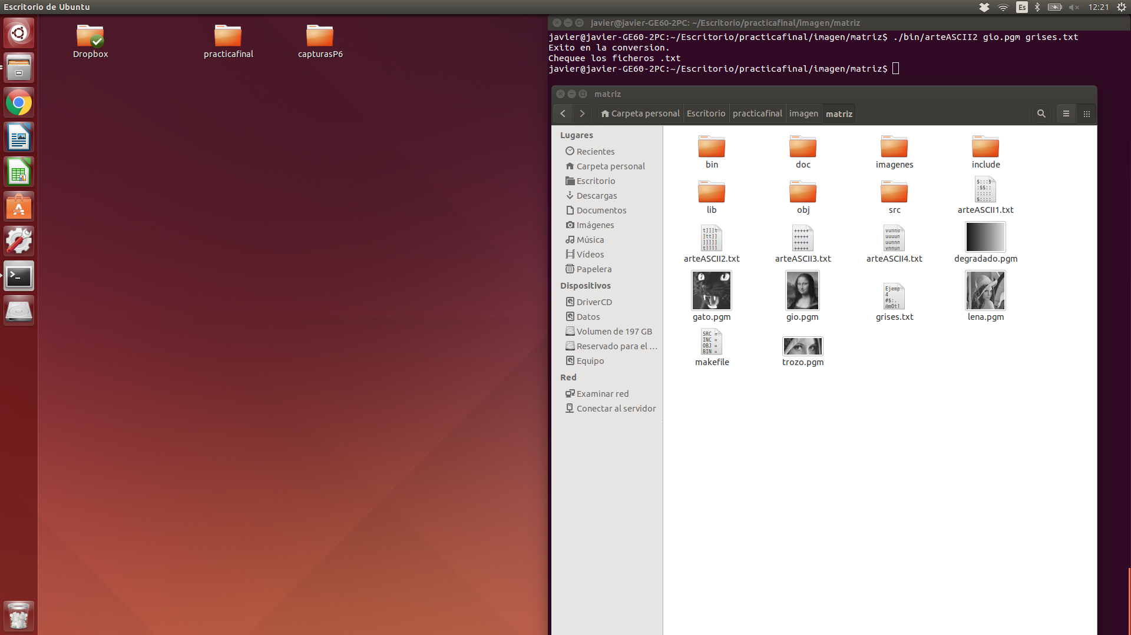

SUMA

